INDICAÇÃO Nº 5282/2016

Sugere ao Poder Executivo Municipal que proceda ao rebaixamento da guia de acesso a passarela da ciclovia da Avenida Corifeu de Azevedo Marques. (Foto anexa).

Excelentíssimo Senhor Prefeito Municipal,

Nos termos do Art. 108 do Regimento Interno desta Casa de Leis, dirijo-me a Vossa Excelência para sugerir ao setor competente que proceda ao rebaixamento da guia de acesso a ciclovia da Avenida Corifeu de Azevedo Marques.

**Justificativa:**

Fomos procurados por ciclistas, usuários da referida ciclovia solicitando essa providencia, pois da forma que se encontra a guia, está dificultando o acesso à passarela, fazendo com eles entrem pela rampa de acessibilidade, aumentando o risco de acidentes.

Plenário “Dr. Tancredo Neves”, em 01 de Novembro de 2016.

**José Luís Fornasari**

**“Joi Fornasari”**

**Solidariedade**

- Vereador -

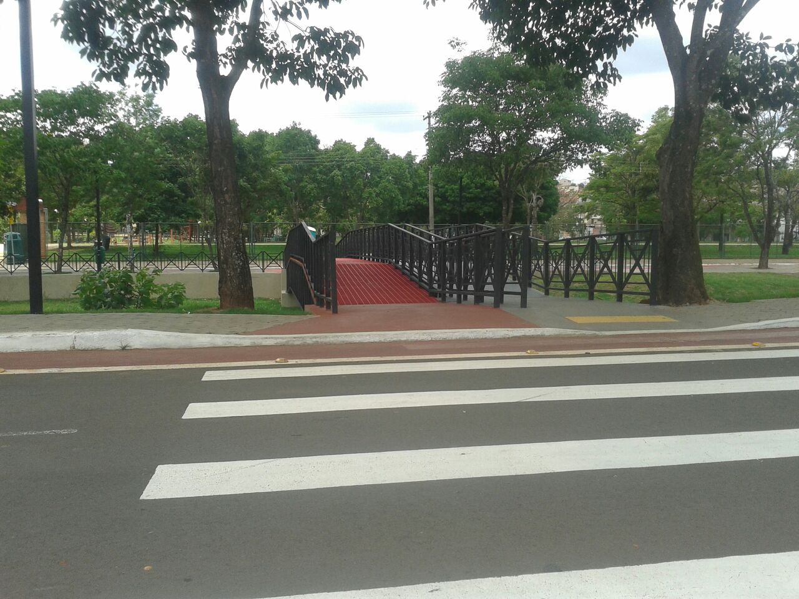

Sugere ao Poder Executivo Municipal que proceda ao rebaixamento da guia de acesso a passarela da ciclovia da Avenida Corifeu de Azevedo Marques.